Antyme Vanier

Naissance : 1 avril 1848, Saint Augustin (Mirabel) Québec.
Baptême : 1 avril 1848, paroisse Saint Augustin.
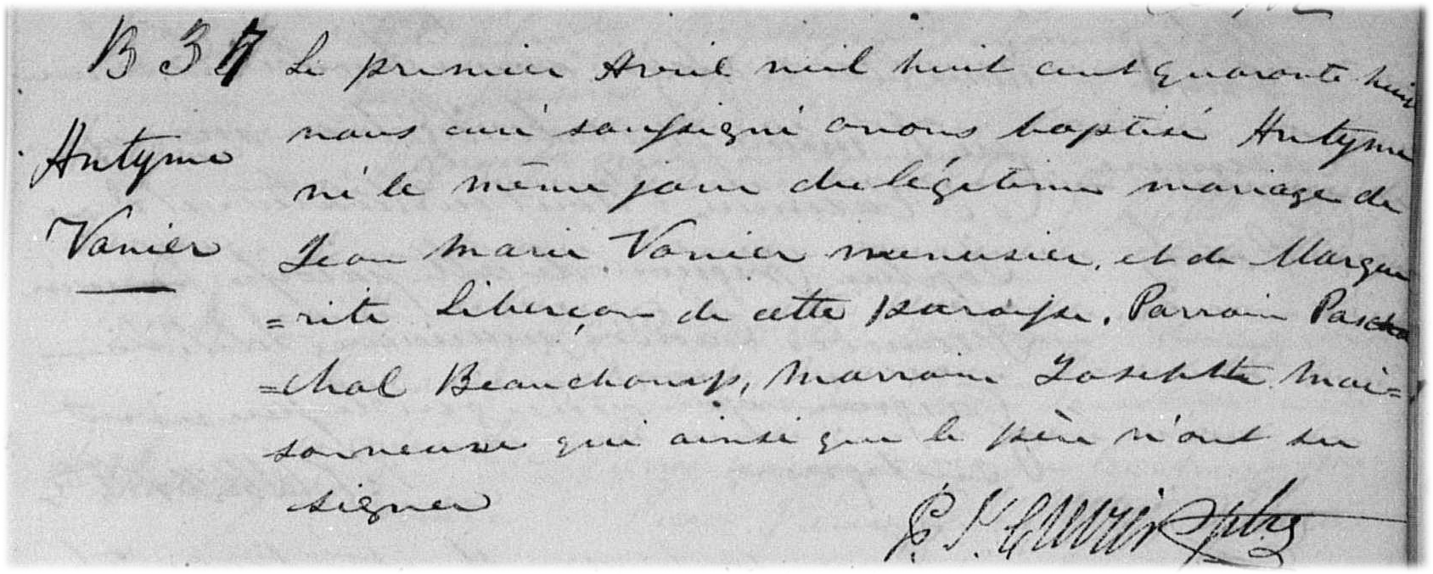

B-37 Le premier Avril mil huit cent quarante huit, nous curé soussigné avons baptisé Antyme
né le même jour du légitime mariage de Jean Marie Vanier menuisier et de Marguerite
Liberçan de cette paroisse. Parrain Paschal Beauchamp, Marraine Josephte Maisonneuve
qui ainsi que le père n’ont su signer.
E. Crevier ptre

Référence : Family Search.

